**Правила поведения при обнаружении взрывоопасных предметов**

При обнаружении взрывоопасного предмета или внешне схожего с ним предмета необходимо:

- немедленно остановиться или прекратить выполняемую работу; - предупредить окружающих об опасной находке;

- быстро и осторожно отойти от предмета на безопасное расстояние;

- оградить или другим способом исключить случайный доступ в опасную зону посторонних людей до прибытия официальных лиц;

- немедленно сообщить об опасной находке в полицию (по телефону 102) и в МЧС (по телефону 101 или 112);

- по возможности дождаться прибытия официальных лиц и указать им местонахождения взрывоопасного предмета.

**Запрещается:**

- подходить, трогать и сдвигать взрывоопасные предметы с места;

- брать в руки, наносить по ним удары, принимать попытки к разборке; - переносить или перекатывать их с места на место;

- предпринимать попытки обезвредить или извлечь их из земли;

- обрывать или тянуть отходящие от них проволочки или провода.

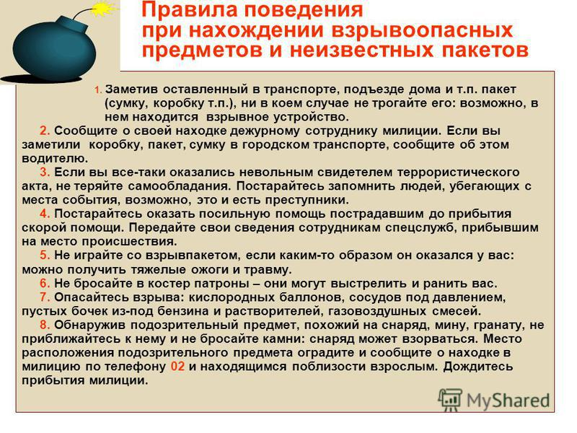

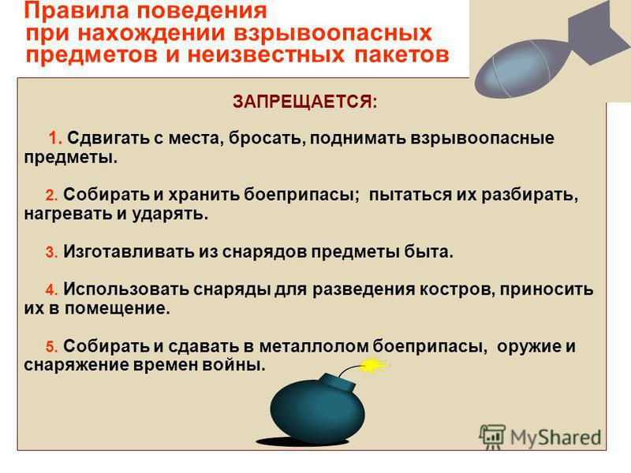

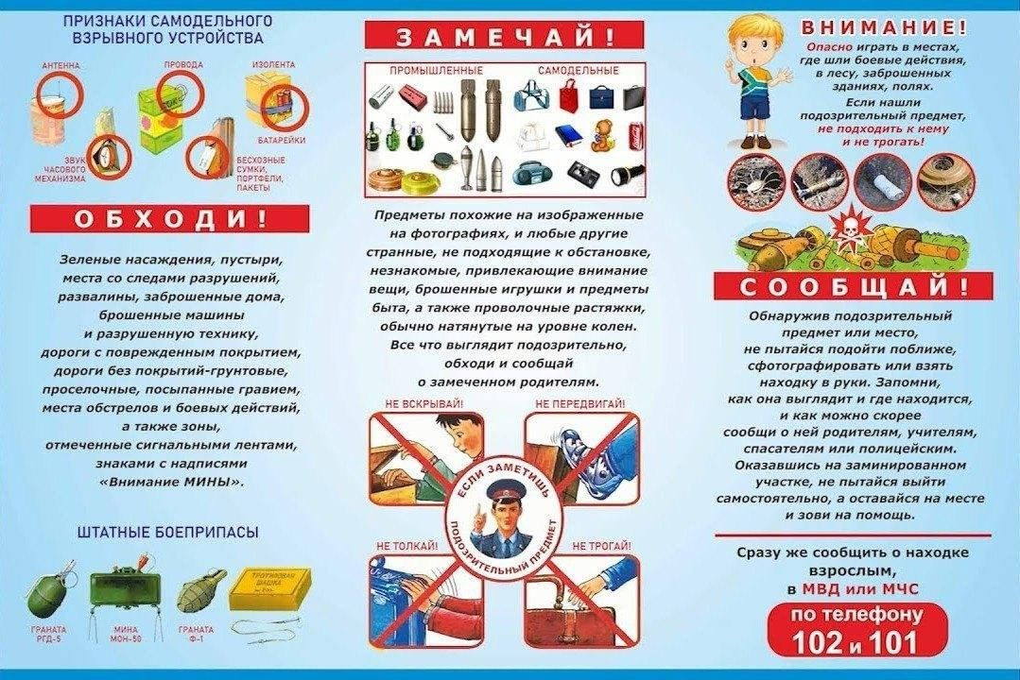

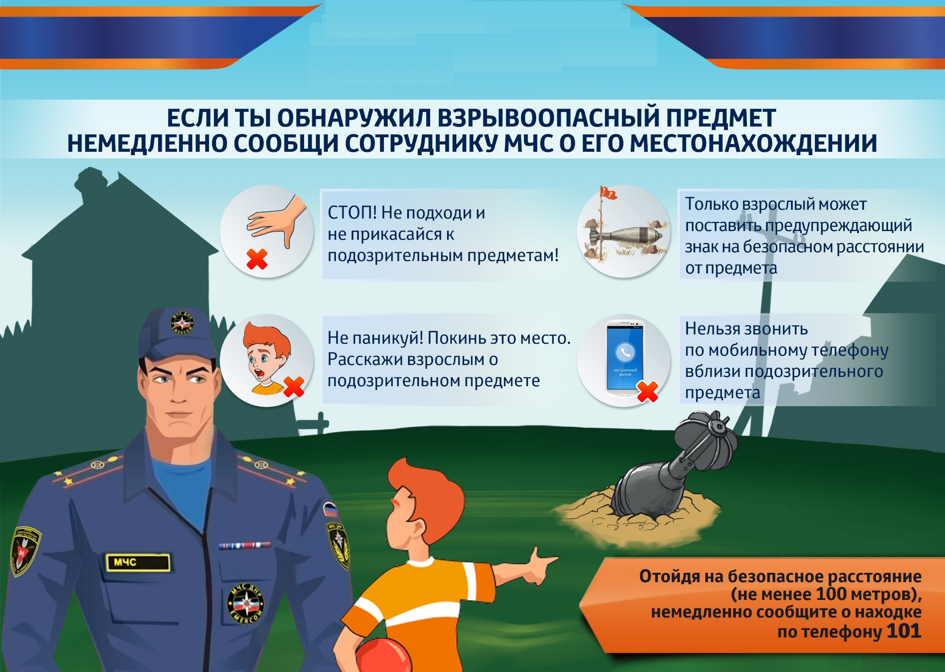

**ПРАВИЛА ПОВЕДЕНИЯ**

**ПРИ ОБНАРУЖЕНИИ ВЗРЫВООПАСНЫХ ПРЕДМЕТОВ**

**ВРЕМЕН ВЕЛИКОЙ ОТЕЧЕСТВЕННОЙ ВОЙНЫ**

После окончания Великой Отечественной войны наша земля таит еще в себе различные «неприятные сюрпризы». Остатки снарядов, гильз и многое другое находят и по сей день. Взрывоопасные  предметы могут  быть  обнаружены  всюду,  где проходили боевые действия в годы Великой Отечественной войны: в полях и огородах, в лесах и парках, в реках, озерах и других водоемах, в домах и подвалах.

Все эти предметы представляют огромную опасность для людей. И мало кто знает, какие действия необходимо предпринять в случае обнаружения предмета, похожего на снаряд. Когда же такое «эхо войны» находят дети – уровень опасности возрастает во много раз. Они неприменно захотят посмотреть поближе, что они нашли, или, что еще хуже, разобрать, разбить или бросить в костер найденный предмет.

Итак, запомните, что нельзя делать при опасной находке и как нужно себя вести в данной ситуации.

Во  всех  случаях  при  обнаружении  взрывоопасных  предметов  и самодельных   взрывных   устройств   категорически   запрещается предпринимать любые действия. **Об опасной находке необходимо срочно сообщить в милицию по телефону 102, любому встретившемуся сотруднику милиции, либо в дежурную службу МЧС по телефону 101 или 112, сообщить  время,  место,  обстоятельства  обнаружения взрывоопасного предмета, его внешние признаки, наличие и количество людей на месте обнаружения. Не  предпринимать  никаких  самостоятельных  действий.  Не  проявлять паники, суеты, соблюдать осторожность и меры безопасности.**

При  обнаружении  взрывоопасных  предметов  категорически запрещается: брать  их  в  руки,  класть  в  карманы,  портфели,  сумки  и  т.  д.; переносить их с места на место, бросать и кантовать; наносить по ним удары, разбирать, распиливать, воздействовать на них огнем; помещать их в костер или разводить огонь над ними и вблизи них; собирать и сдавать их в качестве металлолома; ударять по корпусу и взрывателю, а также один боеприпас о другой;  закапывать  в  землю  или  бросать  их  в  водоемы;  предпринимать попытки к разборке или распиливанию; наступать или наезжать на мины; предпринимать попытки обезвредить или извлечь их из земли.

**Изучите эти важные правила сами и расскажите о правилах безопасности детям. Это сбережет вашу жизнь и здоровье.**

